Практичне завдання № 7

Розгортання програмного продукту

завдання

Створити інструкцію з встановлення програмного продукту з урахуванням його розміщення на GitHub. Створити інструкцію з використання програмного продукту першого релізу. Інструкції представити у вигляді послідовності кроків, виконуваних користувачем. Кроки інструкції по використанню рекомендується супроводжувати прикладами екранних форм роботи програми, коментовані в тексті опису кроків.

Крок 1. Для початку роботи необхідно встановити JAVA, скачати його можна з сайту <http://www.java.com/ru/download/windows_manual.jsp>

Крок 2. Встановити MySQL Server, для зручності використання рекомендується встановити також MySQL Workbench. Скачати можна з офіціального сайту http://dev.mysql.com/downloads/

Крок 3. Скачати та встановити дамп бази даних, він зберігає у собі всі необхідні дані для роботи програми. Зробити це можна з допомогою MySQL Workbench Data Import або команды $ mysql -u username -p -h localhost DATA-BASE-NAME < data.sql

Крок 4. Скачати клієнтську та серверну частину програми з сайту <https://github.com/ScieteX/RGR-PP>

Крок 5. Запустити серверну частину програми на комп’ютері з MySQL Server.

Крок 6. Перевірити правильність роботи за допомогою клієнтської частини програми.

Крок 6.1. Перед тим щоб почати працювати з програмою необхідно пройти процес реєстрації / авторизації рис.1.

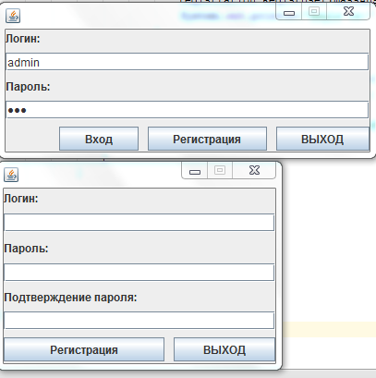

Рисунок 1 - Діалогові вікна реєстрації / авторизації

Крок 6.2. Після процедури авторизації користувачеві буде відображено робоче вікно програми див. рис 2.

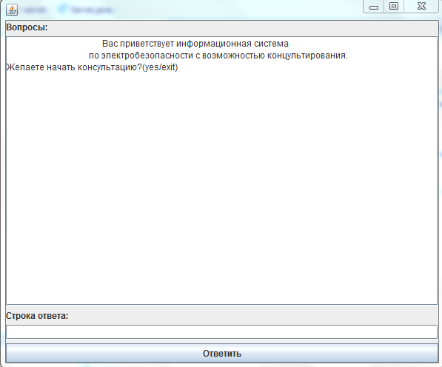

Рисунок 2 - Робоче вікно програми функції «Консультації»

Інтерфейс робочої вікна програми дуже простий, складається всього лише з двох текстових панелей і кнопки підтвердження.

Після того як користувач погодиться на консультацію йому будуть послідовно ставлячи питання з електробезпеки. Всього питань 10, і в залежності від відповіді на них кінцевий результат буде змінюватися.

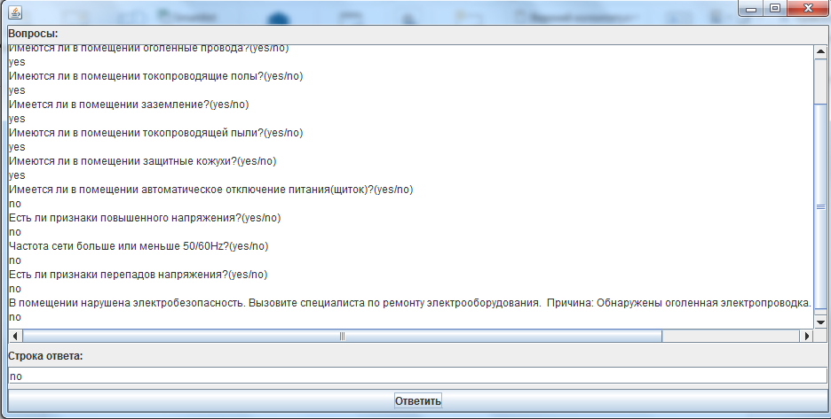На рис. 3 представлений процес задання питань користувачеві а також результат виконання.

Рисунок 3 - Процес проведення консультації.

Як видно на рис.3 в результаті роботи програми вийшов результат що є порушення в електробезпеки, і причину порушення.

В даному випадку ця причина порушення електробезпеки пов'язана з оголеною проводкою.